# FIRME SPECIALISEE



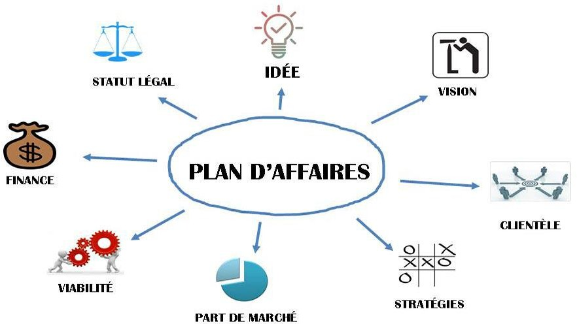

**GUIDE DE PLANS D’AFFAIRES**

**SOUS PROJETS**

### Ministère de l’Agriculture Projet de Développement Agricole

**et de l’Elevage Intégré de Guinée**



**Mars 2021**

**SOMMAIRE**

1. RESUME EXECUTIF 2
2. PRESENTATION DE VOTRE ENTREPRISE/PROJET 3
3. DESCRIPTION DU PROJET 4
4. ETUDE DE MARCHE 6
   1. ANALYSE DU MARCHE 6
5. Description des hypothèses et méthodes de l’étude de marché 6
6. Approche générale du marché (précisez les sources à chaque étape) 6
7. Caractéristiques de la demande 6
8. Caractéristiques de L’offre 6
9. Caractéristiques de l’environnement 6
10. Partenariats 6
11. Création d’emplois 6
12. Chiffre d’affaires 6
    1. STRATEGIE MARKETING, COMMUNICATION ET POLITIQUE COMMERCIALE 7
13. Choix de segments de clientèle 7
14. Marketing-mix (4P : Produit – Prix – Place – Promotion) 7
15. Plan Marketing et actions commerciales 7
16. ETUDE TECHNIQUE (MOYENS DE PRODUCTION ET ORGANISATION) 8
17. ETUDE DES RISQUES/HYPOTHESES 9
18. PLAN FINANCIER 10

## RESUME EXECUTIF

**L'objectif :**

* + *Attirer l'attention du lecteur en 5 minutes et lui donner envie d'en savoir plus ;
  + Décrire le projet en quelques phrases simples et impactantes ;
  + N'essayez surtout pas de tout couvrir, soyez concis et précis.

### Contenu attendu :

* *Présentation de la PME : *nom de l’entreprise et brève description du service / produit fourni*
* Présentation des porteurs de projet : *nom, prénom, coordonnées, situation de famille, formation et diplômes, expérience professionnelle, activités extra ou paraprofessionnelles (Joindre CV en annexe)*
* Potentiel en termes de taille et de profit : *démontrez par des calculs simples comment votre PME fera du profit*
* Votre besoin financier : *montant en termes de fonds / subventions attendue du PDAIG*

## PRESENTATION DE VOTRE ENTREPRISE/PROJET



### *Contenu attendu :

|  |  |
| --- | --- |
| **Titre du Sous Projet PME (SP-PME):** | |
| Localisation : | Région : Préfecture : |
| Bénéficiaires (Cocher la case correspondante) | Statut juridique : SA  SARL  SARLU  Groupement  Coopérative  Individuel Femme Jeune Groupe Groupe de femme Diplômés  Profil :  Raison Social du Promoteur :  Date de création :  Expérience :  Nom et prénom du représentant légal : Fonction du représentant légal :  Nom, Prénom du responsable du projet (si différent) : Fonction du responsable du projet :  Adresse : Tel :  Email : |
| Activités principales : |  |
| Activités agricoles dans les chaines de valeurs et zone de production  sélectionnée | Riz  Maïs  Pomme de terre  Aviculture  Pisciculture |
| Formation et encadrement envisagés | Préparation de plan d’affaires Gestion Marketing Technique de production Préparation et mise en œuvre de plan d’action  Technique de transformation  Développement et test de produits agricoles Autres |
| Montant total du SP-PME (FG) | Montant total du SP-PME FG  Montant sollicité FG  Contribution FG |
| Date de démarrage | Indique la date de démarrage (durée maximum2 ans) |
| Résumé du Sous Projet | Décrire les activités qui seront mis en œuvre sur la base du financement sollicité et les résultats attendus.  (1page) |

## DESCRIPTION DU PROJET

***Contenu attendu :**

|  |  |
| --- | --- |
| Contexte et Justification | * Donnez les arguments qui montre la nécessité de financer et de mettre   en œuvre le sous projet. (1 page) |
| Pertinence | * Quelle est la pertinence de votre proposition au regard des besoins et contraintes des chaines de valeur et zone ciblées ? (1page) |
| Objectifs | * Quels sont les objectifs (global et spécifiques) ? Quelle est la valeur ajoutée ? (1/2 page) Exemple : Exemples : Développer une technologie agricole intelligente, créer des emplois dans les zones ciblées, réduire les pertes poste récoltes etc. |
| Résultats attendus | * Décrire les résultats attendus à la suite de la réalisation du sous projet grâce à la subvention ; ces résultats doivent permettre d’atteindre les objectifs spécifiques (1/2 page). |
| Activités | * Décrire les actions concrètes qui vont être réalisées et qui permettront de produire les résultats attendus (1/2 page) (Installation   d’équipement transformation et de recyclage des rebuts, mettre en  place un système de marketing et de commercialisation intelligente etc. |
| Mécanisme de Mise en  œuvre | * Quelles sont les principales méthodologies et fonctions considérées   pour la mise en œuvre du sous projet (1/2 page) |
| Impact environnemental | * Argumentez en quoi votre projet contribue à des améliorations de pratiques en matière environnementale (1/2 page) |
| Moyens de production | * Moyens de production actuels (par exemple : équipement matériel et agricoles et équipement de conditionnement ou de transformation de produits existants * Moyens de production nouveaux prévus pour accroitre la capacité de production, conditionnement ou transformation (1/2 page) |
| Acteurs et partenariat | * Qui sont les différents acteurs impliqués et leur rôle ? * Décrire le type de partenariat : quelles sont les structures avec lesquelles vous développerez un partenariat ? Quelle sera la nature de ces partenariats ? quels sont les rôles et responsabilités des   différentes structures dans la mise en œuvre ? Quels sont les résultats  attendus de ces partenariats ? (¼ page) |
| Moyens de production | * Moyens de production actuels (par exemple : nombre de lignes de conditionnement ou de transformation existantes) |
| Produits Fabriqué/Transformés | * Le PME transforme-t-elle et/ou commercialise-t-elle des produits ciblés dans les chaines de valeur (Riz, Mais, Pomme de Terre, Œuf, Poisson frais ou séché) ? Si oui, précisez : |

|  |  |
| --- | --- |
| Innovation | * Process innovants actuellement utilisés dans l’entreprise : * Présentation du ou des process innovants qui seront utilisés après mise en œuvre du projet (nouvelles formes d’organisation industrielle et commerciale, industrialisation d’innovations, production de nouveaux produits, développement de systèmes d’information pour améliorer la   traçabilité et la relation clients-fournisseurs, la technologie digitale) : (1 page) |
| Impact économique, social et environnemental | * Argumentez en quoi votre projet contribue à des améliorations de pratiques en matière environnementale : * Impact social : opportunité de création d’emploi etc. ; * Impact économique : amélioration des revenus, amélioration de la compétitivité, création de marchés, etc. ; * Questions genre : implication des femmes, des jeunes et des personnes vulnérables, etc.). (1 page) |
| Calendrier prévisionnel des investissements | * Elaborer un calendrier sommaire sous forme de tableau sur les   périodes et durée d’exécution des activités (1 page) (**Voir Tableau 1 :**  **Exemple de calendrier de mise en œuvre**)   * Date prévisionnelle de début de projet : * Date prévisionnelle de fin de projet : (**Voir Tableau 1 : Exemple de**   **calendrier de mise en œuvre**) |
| Mécanismes de suivi- évaluation | * Décrire le système de suivi et évaluation (1/2 page) |
| Suivi et Durabilité | * Quelles structures de suivi et d’accompagnement vous mettrez en place pour la mise en œuvre après le financement ? * Comment le sous projet atteindra-t-il son objectif de durabilité ? Le sous projet aura-t-il des effets multiplicateurs ? * Le sous projet présente-t-il une stratégie de communication et de visibilité ? (1 page) |
| Capacité Opérationnelle | * Quelle expérience possède votre PME en matière de gestion des projets (coordination, gestion financière, suivi-évaluation) (1 page) |
| Budget | * Elaborer un détaillé spécifiant entre autres : les Investissements physiques, les équipements de transformation et de conditionnement de produits agricole, les fournitures d’intrant et de semence de formation, les services conseils, développement de technologies agricoles intelligentes, visites, frais institutionnels, etc. (1 page) (**Voir section plan financier**) |
| Cadre de suivi des résultats | * Elaborer un cadre de suivi qui va présenter de façon synthétique les résultats attendus du SP-PME et les indicateurs pour mesurer le degré d’atteinte des résultats (1/2 page) (**Voir Tableau 2 : Exemple de cadre de suivi**) |

## ETUDE DE MARCHE

## ANALYSE DU MARCHE



**L'objectif** :

* + Expliquer la méthode utilisée pour la conduite de l’étude de marché ;
  + Présenter les résultats de l’étude de marché.

### *Contenu attendu :

### Description des hypothèses et méthodes de l’étude de marché :

* + Citer le produit ou service pré-ciblé
  + Précisez le marché pré-ciblé : *secteur d’activité dans lequel le produit s’inscrit*
  + Présenter les méthodes choisies pour réaliser l’étude de marché : *questionnaire, étude documentaire, étude de concurrence, étude métier, etc.*

### Approche générale du marché (précisez les sources à chaque étape)

* + Décrire le marché, ses principales caractéristiques, historique et perspectives
  + Présenter les résultats : marché cible, marché potentiel, marché réel
  + Présenter les menaces et opportunités du marché

### Caractéristiques de la demande

* + Présenter le volume de la demande, l’évolution de la demande sur le marché ciblé et

les tendances de consommation

* + Détailler les différents types de clientèle (segmentation)
  + Lister les prescripteurs (partenaires qui peuvent apporter des clients)

### Caractéristiques de L’offre

* + Présenter la concurrence directe et indirecte : lister les concurrents et les décrire
  + Lister les points forts et les points faibles de la concurrence

### Caractéristiques de l’environnement

* + Décrire l’environnement des affaires relatif au développement de la PME / du projet

: le cadre légal, réglementaire, les facteurs externes au marché lui-même, l’évolution

des technologies

* + Lister les menaces et les opportunités liées à l’environnement

### Partenariats

* + Préciser les partenariats stratégiques noués ou à mettre en place pour faire croître l’entreprise : il peut s’agir des acteurs en amont et en aval de votre chaîne de production / distribution (fournisseurs, distributeurs, partenaires commerciaux, etc.)

### Création d’emplois

* + Démontrer l’impact de la PME / du projet en termes d’emplois directs déjà créés ou

à créer

### Chiffre d’affaires

* + Préciser la part de marché visée et volume de chiffre d’affaires prévisible à horizon

1 an, 2 ans et 3 ans.

## STRATEGIE MARKETING, COMMUNICATION ET POLITIQUE COMMERCIALE



**L'objectif :**

* Présenter la stratégie marketing et commerciale à court et moyen terme

### *Contenu attendu :

### Choix de segments de clientèle

* + Expliquer quels segments de clientèle vont constituer la cible de la PME / du projet et pourquoi ce choix ;
  + Expliquer dans les grandes lignes, le positionnement stratégique.

### Marketing-mix (4P : Produit – Prix – Place – Promotion)

* Présenter la politique marketing générale :
  + Choix du nom, du logo et des couleurs,
  + Choix du message, du slogan.
* Présenter les éléments du marketing-mix dans le tableau synthétique suivant :

|  |  |  |  |  |
| --- | --- | --- | --- | --- |
| **Segment de clientèle** | **Produit proposé** | **Positionnement en termes de prix** | **Lieu de distribution (si applicable)** | **Style et mode de communication** |
| **Segment 1 (décrire)** |  |  |  |  |
| **Segment 2 (décrire)** |  |  |  |  |
| **Segment 3 (décrire)** |  |  |  |  |

* Décrire le marketing-mix : expliquer les choix proposés et insister sur la cohérence entre tous les éléments du marketing-mix (Produit – Prix – Place – Promotion)

### Plan Marketing et actions commerciales

* Présenter le Plan marketing : lister les actions commerciales et actions de communication prévues ; inscrire leur coût si possible.

|  |  |  |  |  |  |
| --- | --- | --- | --- | --- | --- |
| **Types**  **d’actions** | **Janvier** | **Février** | **Mars** | **…** | **Décembre** |
| **-**  **-**  **-**  **-** |  |  |  |  |  |

* Lister les moyens à mettre en œuvre et les partenaires sollicités pour les actions commerciales et de communication.

## ETUDE TECHNIQUE (MOYENS DE PRODUCTION ET ORGANISATION)

**L'objectif** :

* *Spécifier les moyens humains et matériels à disposition de la PME.

***Contenu attendu :**

* + Les locaux : *Liste des locaux, baux, conditions négociées, coût, utilité*.
  + Le matériel : *Liste, mode d’acquisition ou de location, coût, utilité, renouvellement*.
  + Les moyens humains : *Personnel, plannings, horaires, coût, charges sociales ; Indiquer une répartition claire des tâches.*
  + Les fournisseurs et sous-traitants : *Liste des fournisseurs et/ou sous-traitants, devis obtenus, tarifs, conditions négociées.*

### Tableau 1 : Exemple de calendrier prévisionnel de mise en œuvre

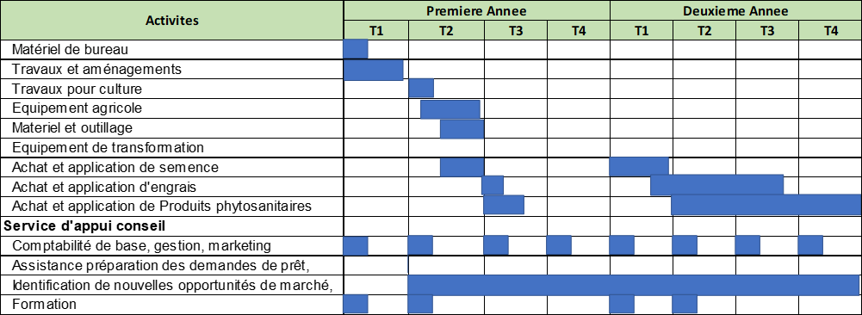

**Tableau 2 : Exemple de cadre de suivi**

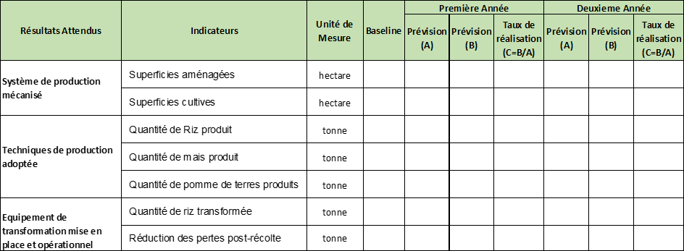

## ETUDE DES RISQUES/HYPOTHESES

**L'objectif :**

* *Présenter la synthèse des risques et mesures d’atténuation identifiés quant au développement de la

PME / du projet.

* **Contenu attendu :**
* *Lister les risques pouvant peser sur l’entreprise et les moyens de limiter leur impact.

|  |  |  |
| --- | --- | --- |
| **Nature de risque** | **Description des risques** | **Stratégie de traitement des risques** |
| **Risques liés à**  **l’environnement**  **général** |  |  |
| **Risques liés au marché** |  |  |
| **Risques liés aux outils opérationnels (matériel, informatique)** |  |  |
| **Risques liés aux personnes** |  |  |
| **Risques liés aux tiers** |  |  |
| **Autre risques (spécifiez)** |  |  |

## PLAN FINANCIER

COUT ET LE PLAN DE FINANCEMENT DU PROJET

|  |  |  |  |  |
| --- | --- | --- | --- | --- |
| **Désignation** | **Montant** | **Apport personnel** | **Prêt**  **(Institution financière)** | **Subvention PDAIG** |
| **Investissements** |  |  |  |  |
| Frais préliminaires |  |  |  |  |
| Terrains |  |  |  |  |
| Constructions |  |  |  |  |
| Aménagements et installations |  |  |  |  |
| Equipements et Matériels  d'exploitation |  |  |  |  |
| **Besoins en fonds de**  **roulement** |  |  |  |  |
| **Total** |  |  |  |  |
| **Pourcentage** |  |  |  |  |

**Besoin en fonds de roulement**

***Analyse clients / fournisseurs***

|  |  |  |  |  |
| --- | --- | --- | --- | --- |
| *délai jours* | | **Année 1** | **Année 2** | **Année 3** |
| **Besoins** | |
| Volume crédit client HT |  | - | - | - |
|  | *30* |
| **Ressources** | |  |  |  |
| Volume dettes fournisseurs | HT *30* | - | - | - |
| **Besoin en fonds de roulement** |  | **-** | **-** | **-** |

**Plan de financement à trois ans**

|  |  |  |  |
| --- | --- | --- | --- |
|  | **Année 1** | **Année 2** | **Année 3** |
| Immobilisations | - |  |  |
| Acquisition des stocks  Variation du Besoin en fonds de roulement | - | - | - |
| Remboursement d'emprunts | - | - | - |
| **Total des besoins** | **-** | **-** | **-** |
| Apport personnel | - | - | - |
| Emprunts | - |
| Subventions | - |
| Autres financements Capacité d'auto-financement | - |
| **Total des ressources** | **-** | **-** | **-** |
| Variation de trésorerie | - | - | - |
| **Excédent de trésorerie** | **-** | **-** | **-** |

**Détail des amortissements**

|  |  |  |  |
| --- | --- | --- | --- |
|  | **Année 1** | **Année 2** | **Année 3** |
| **Amortissements incorporels** |  |  |  |
| *Frais d’établissement* |
| *Logiciels, formations* |
| *Droits d’entrée* |
| *Frais de dossier* |
| *Frais de notaire ou d’avocat* |
| **Amortissements corporels** |  |  |  |
| *Enseigne et éléments de communication* |
| Achat immobilier |
| Travaux et aménagements |
| Matériel |
| Matériel de bureau |
| **Total amortissements** |  |  |  |

**Compte de résultats prévisionnel sur 3 ans**

|  |  |  |  |
| --- | --- | --- | --- |
|  | **Année 1** | **Année 2** | **Année 3** |
| **Produits d'exploitation** |  |  |  |
| *Chiffre d'affaires HT vente de marchandises* |
| *Chiffre d'affaires HT services* |
| **Charges d'exploitation** |
| *Achats consommés* |
| **Marge brute** |  |  |  |
| **Charges externes** |  |  |  |
| *Assurances* |
| *Téléphone, internet* |
| *Autres abonnements* |
| *Carburant, transports* |
| *Frais de déplacement et hébergement* |
| *Eau, électricité, gaz* |
| *Mutuelle* |
| *Fournitures diverses* |
| *Entretien matériel et vêtements* |
| *Nettoyage des locaux* |
| *Budget publicité et communication* |
| *Loyer et charges locatives* |
| *Expert-comptable, avocats* |
| *Libellé autre charge 1* |
| *Libellé autre charge 2* |
| *Libellé autre charge 3* |
| **Valeur ajoutée** |  |  |  |
| **Impôts et taxes** |  |  |  |
| **Salaires employés** |
| Charges sociales employés |
| **Prélèvement dirigeant(s)** |
| Charges sociales dirigeant(s) |
| **Excédent brut d'exploitation** |  |  |  |
| **Frais bancaires, charges financières** |  |  |  |
| **Dotations aux amortissements** |
| **Résultat avant impôts** |  |  |  |
| **Impôt sur les sociétés** |  |  |  |
| **Résultat net comptable (résultat de l'exercice)** |  |  |  |

|  |  |  |  |  |  |  |
| --- | --- | --- | --- | --- | --- | --- |
|  | **Année 1** | **%** | **Année 2** | **%** | **Année 3** | **%** |
| **Chiffre d'affaires** | - | 100% | - | 100% | - | 100% |
| **Ventes + production réelle** | - | 100% | - | 100% | - | 100% |
| **Achats consommés** | - |  |  |  |  |  |
| **Marge globale** | **-** |  |  |  |  |  |
| **Charges externes** | - |  |  |  |  |  |
| **Valeur ajoutée** | **-** |  |  |  |  |  |
| **Impôts et taxes** | - |  |  |  |  |  |
| **Charges de personnel** | - |
| **Excédent brut d'exploitation** | **-** |  |  |  |  |  |
| **Dotation aux amortissements** | - |  |  |  |  |  |
| **Résultat d'exploitation** | **-** |  |  |  |  |  |
| **Charges financières** | - |  |  |  |  |  |
| **Résultat financier** | - |
| **Résultat courant** | **-** |  |  |  |  |  |
| **Résultat de l'exercice** | **-** |  |  |  |  |  |
| **Capacité d'autofinancement** | - |  |  |  |  |  |

Capacité d'autofinancement

|  |  |  |  |
| --- | --- | --- | --- |
|  | **Année 1** | **Année 2** | **Année 3** |
| **Résultat de l'exercice** | **-** | **-** | **-** |
| + Dotation aux amortissements | - | - | - |
| **Capacité d'autofinancement** | **-** | **-** | **-** |
| - Remboursement des emprunts | - | - | - |
| **Autofinancement net** | **-** | **-** | **-** |

**Seuil de rentabilité économique**

|  |  |  |  |
| --- | --- | --- | --- |
|  | **Année 1** | **Année 2** | **Année 3** |
| **Ventes + Production réelle** | **-** | **-** | **-** |
| Achats consommés | - | - | - |
| Total des coûts variables | - | - | - |
| Marge sur coûts variables | **-** | **-** | **-** |
| **Taux de marge sur coûts variables** | **0%** | **0%** | **0%** |
| Coûts fixes | - | - | - |
| **Total des charges** | **-** | **-** | **-** |
| Résultat courant avant impôts | - | - | - |
| **Seuil de rentabilité (chiffre d'affaires)** | **-** | **-** | **-** |
| Excédent / insuffisance | - | - | - |
| *Point mort en chiffre d'affaires par jour ouvré* | *-* | *-* | *-* |

**Budget prévisionnel de trésorerie**

Première année

|  |  |  |  |  |  |  |  |  |  |  |  |  |
| --- | --- | --- | --- | --- | --- | --- | --- | --- | --- | --- | --- | --- |
|  | **Mois 1** | **Mois 2** | **Mois 3** | **Mois 4** | **Mois 5** | **Mois 6** | **Mois 7** | **Mois 8** | **Mois 9** | **Mois 10** | **Mois 11** | **Mois 12** |
| Apport personnel |  |  |  |  |  |  |  |  |  |  |  |  |
| Emprunts |
| Subventions  Autres financements |
| Vente de marchandises |  |  |  |  |  |  |  |  |  |  |  |  |
| Vente de services |
| **Chiffre d'affaires (total)** | **-** |  | **-** | **-** | **-** |  |  |  |  |  |  | **-** |
| Immobilisations incorporelles |  |  |  |  |  |  |  |  |  |  |  |  |
| Immobilisations corporelles |
| **Immobilisations (total)** | **-** |  |  |  |  |  |  |  |  |  |  |  |
| Acquisition stocks  Échéances emprunt |  |  |  |  |  |  |  |  |  |  |  |  |
| Achats de marchandises |
| Charges externes |
| Impôts et taxes |
| Salaires employés |  |  |  |  |  |  |  |  |  |  |  |  |
| Charges sociales employés |
| Prélèvement dirigeant(s) |
| Charges sociales dirigeant(s) |
| **Total charges de personnel** | **-** |  | **-** |  | **-** |  |  |  |  |  |  |  |
| Frais bancaires, charges financières |  |  |  |  |  |  |  |  |  |  |  |  |
| **Total des décaissements** | **-** |  | **-** |  | **-** |  |  |  |  |  |  |  |
| **Total des encaissements** | **-** |  | **-** |  | **-** |  |  |  |  |  |  |  |
| Solde précédent | *-* |  | **-** |  | **-** |  |  |  |  |  |  |  |
| **Solde du mois** | **-** |
| **Solde de trésorerie (cumul)** | **-** |  | **-** |  | **-** |  |  |  |  |  |  |  |